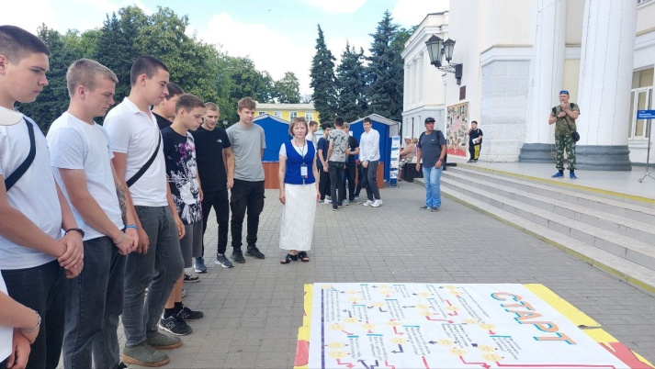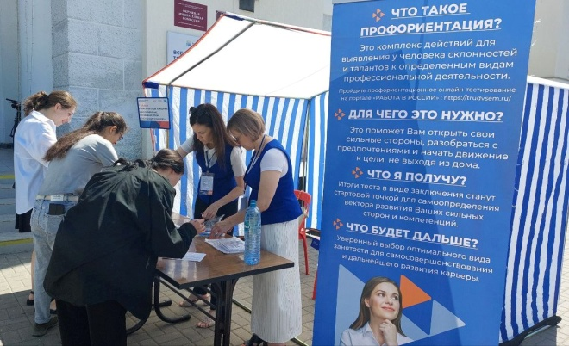

«Профессии, которые мы выбираем»

28 июня, прошел федеральный этап всероссийской ярмарки трудоустройства «Работа России: Время возможностей» Формат мероприятия предусматривал презентацию не только работодателей, но и всех возможностей современной государственной службы занятости. Для подростков и молодежи специалисты Тихорецкого центра занятости провели профориентационное мероприятие «Профессии, которые мы выбираем». Ребята получили информацию по вопросам занятости в свободное от учёбы время, прошли тестирование в мобильном центре, приняли участие в профориентационной квест-игре. Молодые люди получили консультации по вопросам обучения, переобучения и получения дополнительного профессионального образования. Специалисты молодежного центра рассказали о новых проектах, о работе волонтеров. Мероприятие стало прекрассной площадкой для диалога молодежи и опытных кадров, а для кого-то и первым трудовым опытом.